Labra 3
Ryhmä 14
Helminen Mikko
Hyyrynen Eetu
Kallio Niko
Leppänen Juuso
Martin Mikko

Opiskelutehtävä
15.2.2025
TTC6010-3008, Jarmo Viinikanoja
Tieto- ja viestintätekniikan tutkinto-ohjelma (AMK)
Sisältö
1 Johdanto 3
2 Teoria 3
2.1 Threat-ID 3
2.2 URL Filteröinti 3
3 Enhancing the environment's security 3
3.1 Uusi sääntö 3
3.2 Eri suojausprofiilien asetukset 4
4 ANTIVIRUS-Alerts for traffic from WS network to VLE 4
5 New rule for web browsing traffic & Create a new certificate 6
5.1 YLEblock sekä gambling URL filteröinnin todentaminen 10
5.2 Eicar 12
5.3 Pelit 13
5.4 Eicar muokattu 15
6 Pohdinta 16
Lähteet 17

Kuviot
Kuvio 1. DMZ to VLE sääntö source 4
Kuvio 2. DMZ to VLE destination 4
Kuvio 3. Antivirus Alert-Default 5
Kuvio 4. Muut käyttöön otetut profiilit 5
Kuvio 5. YLE URL filteröinti 6
Kuvio 6. Eicar URL filteröinti 7
Kuvio 7. Estetään pääsy YLEn sivuille 8
Kuvio 8. Web browsing traffic sääntö 8
Kuvio 9. HTTPS Decryption source 9
Kuvio 10. HTTPS Decryption destination 9
Kuvio 11. Uusi sertifikaatti PA Decryption Trusted 10
Kuvio 12. Selaimeen lisätty sertifikaatti 11
Kuvio 13. Yle.fi blokattu onnistuneesti 11
Kuvio 14. PA-VM Monitori näyttää alertit oikein 12
Kuvio 15. Eicar alertit toimivat myös 12
Kuvio 16. Blokattu wow pelisivusto 13
Kuvio 17. Pääsy wow pelisivustolle 14
Kuvio 18. Palo Alton monitori kun menee wow sivulle 14
Kuvio 19. Eicar threath alert 15
Kuvio 20. Palo Alton Policies muokkauksen jälkeen 15
Kuvio 21. Ws-net to Vle Security Policy Rule 16

Johdanto
Lab 3 tehtävässä perehdyimme Palo Alton turvallisuusominaisuuksiin, erityisesti Thread-ID:n ja URL-filtering käyttöön. Loimme uusia palomuurisääntöjä ja profiileja, sekä käytimme Url-filteringiä estämään pääsyä sivustoille. Testasimme myös Eicar.zip lataamista ja saimme siitä hälytyksen. Aloitimme päivittämällä Palo Alton Applications and Threats, sekä Antivirus –kohdat. Otimme myös Snapshotin alkutilanteesta.

Teoria

Threat-ID
Palo Alton Threat-ID on yksilöllinen tunniste, joka määritetään tiettyihin uhkiin palomuurin tietokannassa. Nämä tunnisteet vastaavat tiettyjä uhkia mm. haavoittuvuudet, virukset, vakoiluohjelmat ja muut haitalliset toiminnat. (How to Search for Threat Information n.d).

URL Filteröinti
URL Filteröinti on Palo Alton palomuurissa oleva ominaisuus, jonka avulla voidaan kontrolloida päätekäyttäjän pääsyä tietyille verkkosivuille. Halutut osoitteet lisätään niille tarkoitettuun tietokantaan, jossa voidaan sallia tai estää kokonaan pääsy verkkosivulle. URL Filteröinti tietokantaan voidaan lisätä joko tietty verkkosivun osoite tai sitten määäritellä yleisesti tietty kategoria, esimerkiksi uhkapelisivustot, jolloin kaikille uhkapelisivuille voi rajoittaa pääsyä. (What is URL Filtering n.d).

Enhancing the environment's security

Uusi sääntö
Aloitimme labran ohjeiden mukaan. Teimme uuden säännön (DMZ to VLE), jossa käytimme suojausprofiileja (ks. kuvio 1&2).

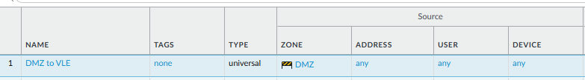
Kuvio 1. DMZ to VLE sääntö source
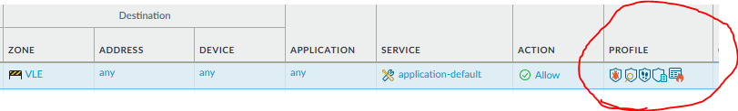
Kuvio 2. DMZ to VLE destination

Eri suojausprofiilien asetukset
Antivirus havaitsee ja estää virukset, haittaohjelmat ja troijalaiset. Haavoittuvuussuojausprofiilit suojaavat järjestelmiä estämällä hyökkääjiä hyödyntämästä haavoittuvuuksia tai saamasta luvatonta pääsyä. Anti-Spyware-profiilit tunnistavat ja estävät vakoiluohjelmia lähettämästä tietoa ulkopuolisille tai kommunikoimasta komentopalvelimien (C2) kanssa. Näin voidaan havaita tartunnan saaneiden laitteiden haitallinen verkkoliikenne. Palomuuri voi estää tiettyjä tiedostotyyppejä tietyiltä ohjelmilta. Lisäksi voit luoda mukautettuja estoja, jotka varoittavat käyttäjää, jos hän yrittää ladata estetyn tiedostotyypin. WildFire-analyysi mahdollistaa palomuurin lähettämään estettyjä ja tuntemattomia tiedostoja analysoitavaksi. Tämä auttaa tunnistamaan uusia haittaohjelmaversioita ja parantamaan suojautumista. (Security Profiles 2025).

ANTIVIRUS-Alerts for traffic from WS network to VLE
Loimme uuden suojausprofiilin nimeltä ”Alert-Default” (ks. kuvio 3), johon muutimme asetukset siten, että kaikki toiminnot laukaisevat vain alertit (ks. kuvio 4).
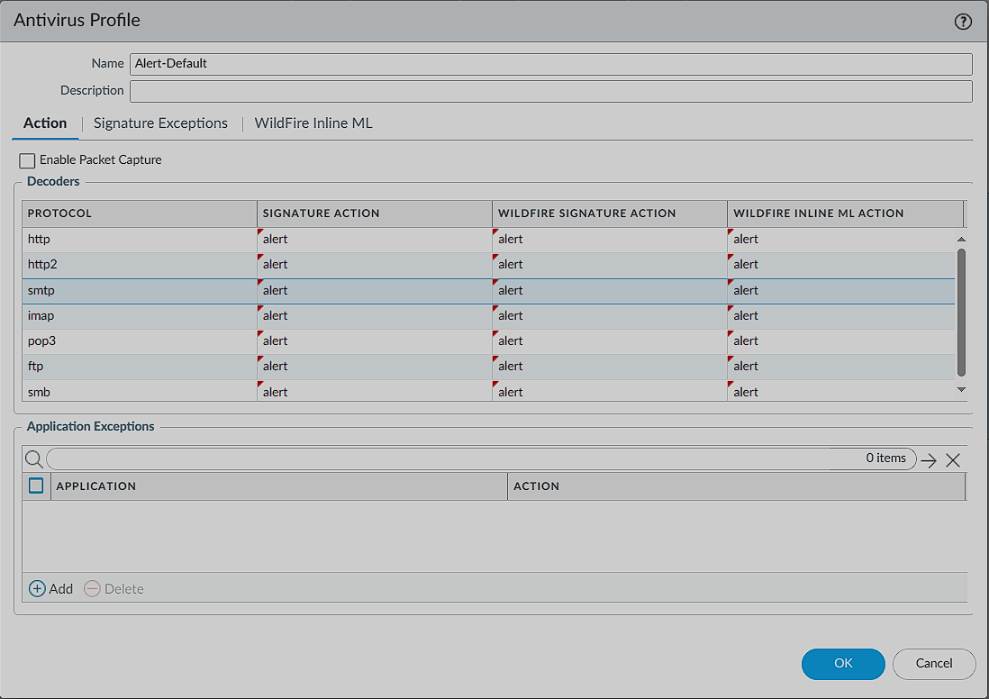
Kuvio 3. Antivirus Alert-Default
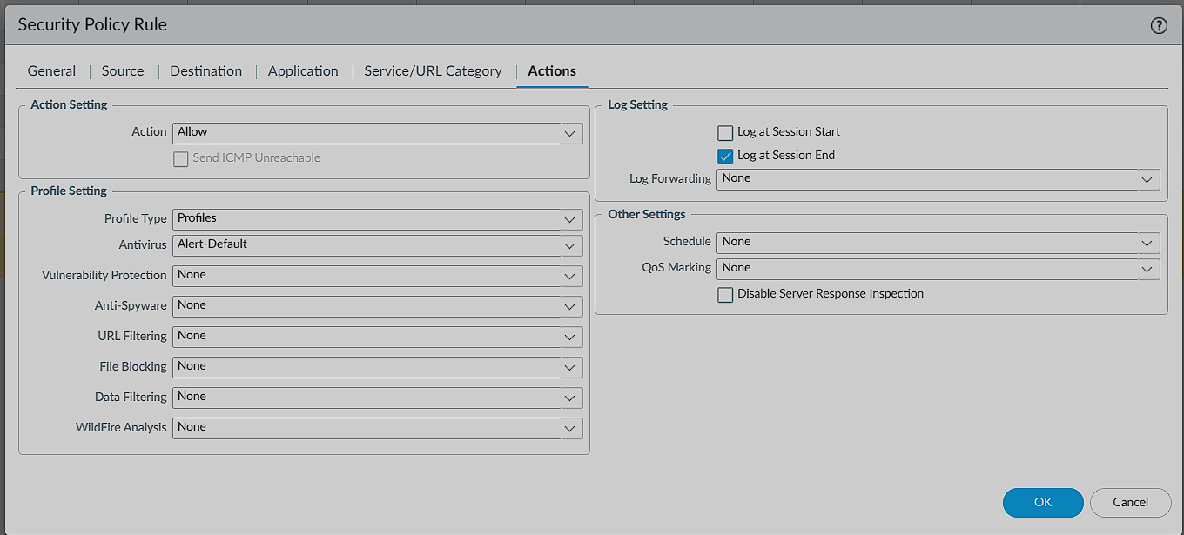
Kuvio 4. Muut käyttöön otetut profiilit

New rule for web browsing traffic & Create a new certificate
Seuraavaksi loimme URL filteröintiä varten uuden URL kategorian ylelle (ks. kuvio 5). Teimme saman myös myös eicar sivuille (ks. kuvio 6). Näiden luomisen jälkeen laitoimme ylen sivun blokatuksi URL filtering profilessa (ks. kuvio 7).
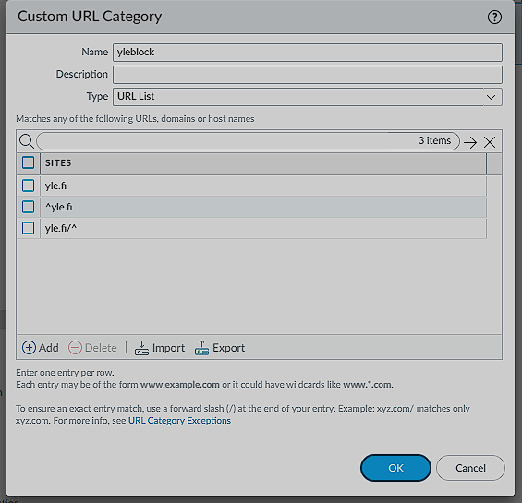
Kuvio 5. YLE URL filteröinti
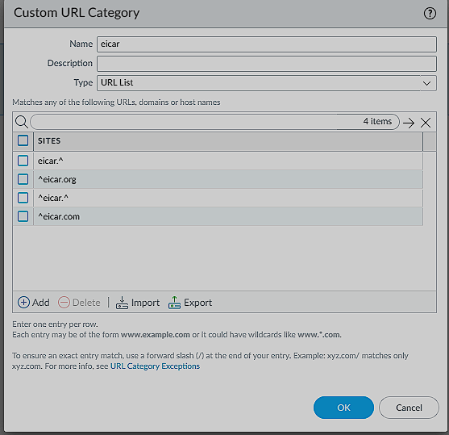
Kuvio 6. Eicar URL filteröinti
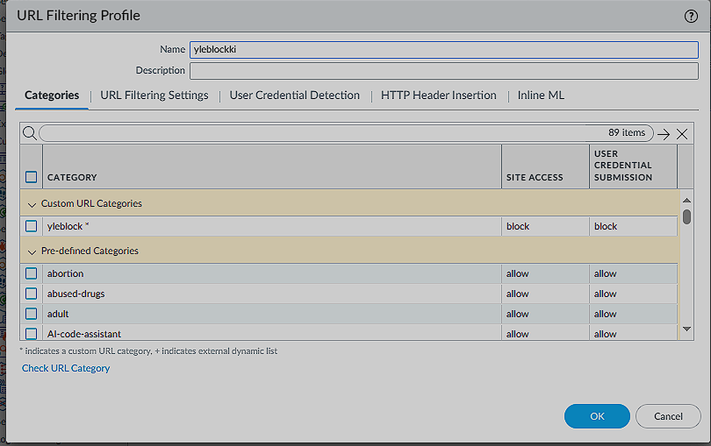
Kuvio 7. Estetään pääsy YLEn sivuille
Teimme myös uuden säännön web browsing traffic, joka koskee vain WS to VLE välistä liikennettä (ks. kuvio 8).
Kuvio 8. Web browsing traffic sääntö
Alla olevissa kuvissa (ks. kuvio 9&10) miten loimme Decryption säännöt filteröinnille, jotta säännöt tulevat voimaan. Loimme myös ohjeiden mukaisesti uuden sertifikaatin ws01-työasemaa varten (ks. kuvio 11).
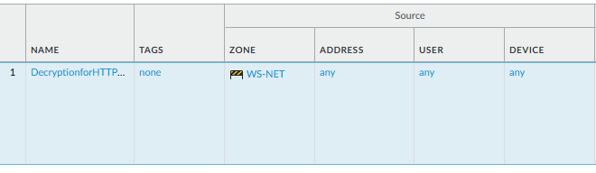
Kuvio 9. HTTPS Decryption source
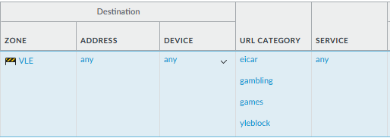
Kuvio 10. HTTPS Decryption destination
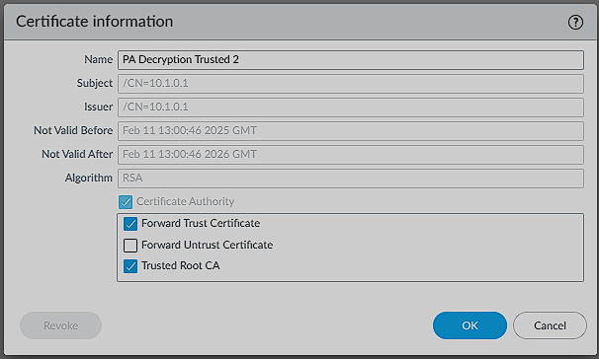
Kuvio 11. Uusi sertifikaatti PA Decryption Trusted

YLEblock sekä gambling URL filteröinnin todentaminen
Asensimme ensin äskeisessä vaiheessa luodun sertifikaatin Firefox-selaimeen (ks. kuvio 12). Sen jälkeen kokeilimme, että pääseekö yle.fi sivulle, mutta pääsy oli estetty onnistuenesti (ks. kuvio 13). Myös alertit toimivat, jos käyttäjä menee uhkapelisivustolle paf.com (ks. kuvio 14).
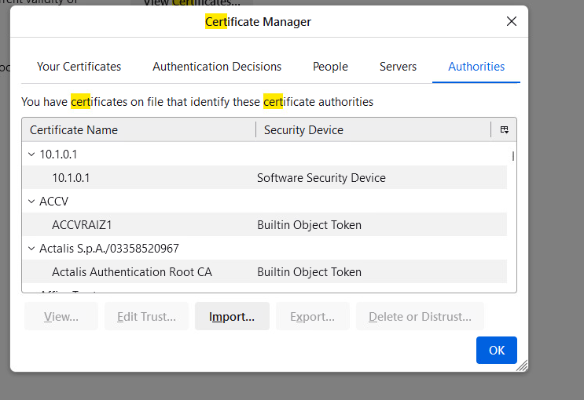
Kuvio 12. Selaimeen lisätty sertifikaatti
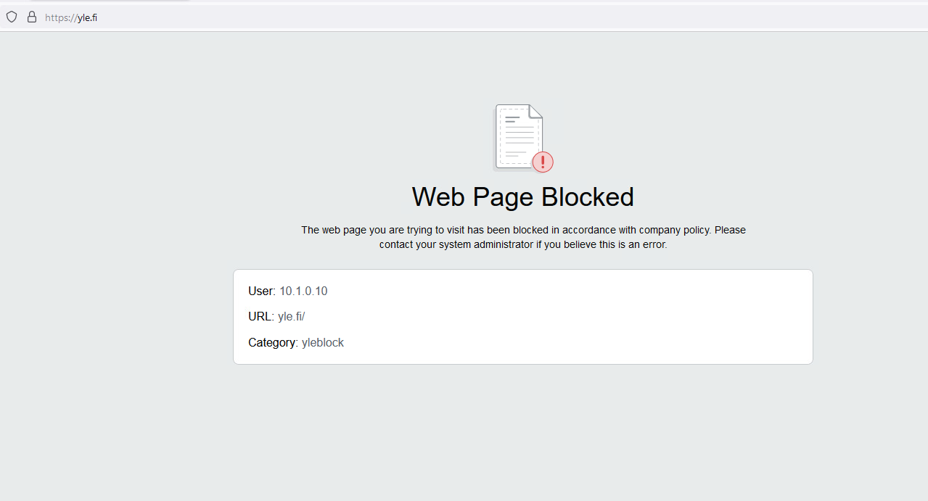
Kuvio 13. Yle.fi blokattu onnistuneesti
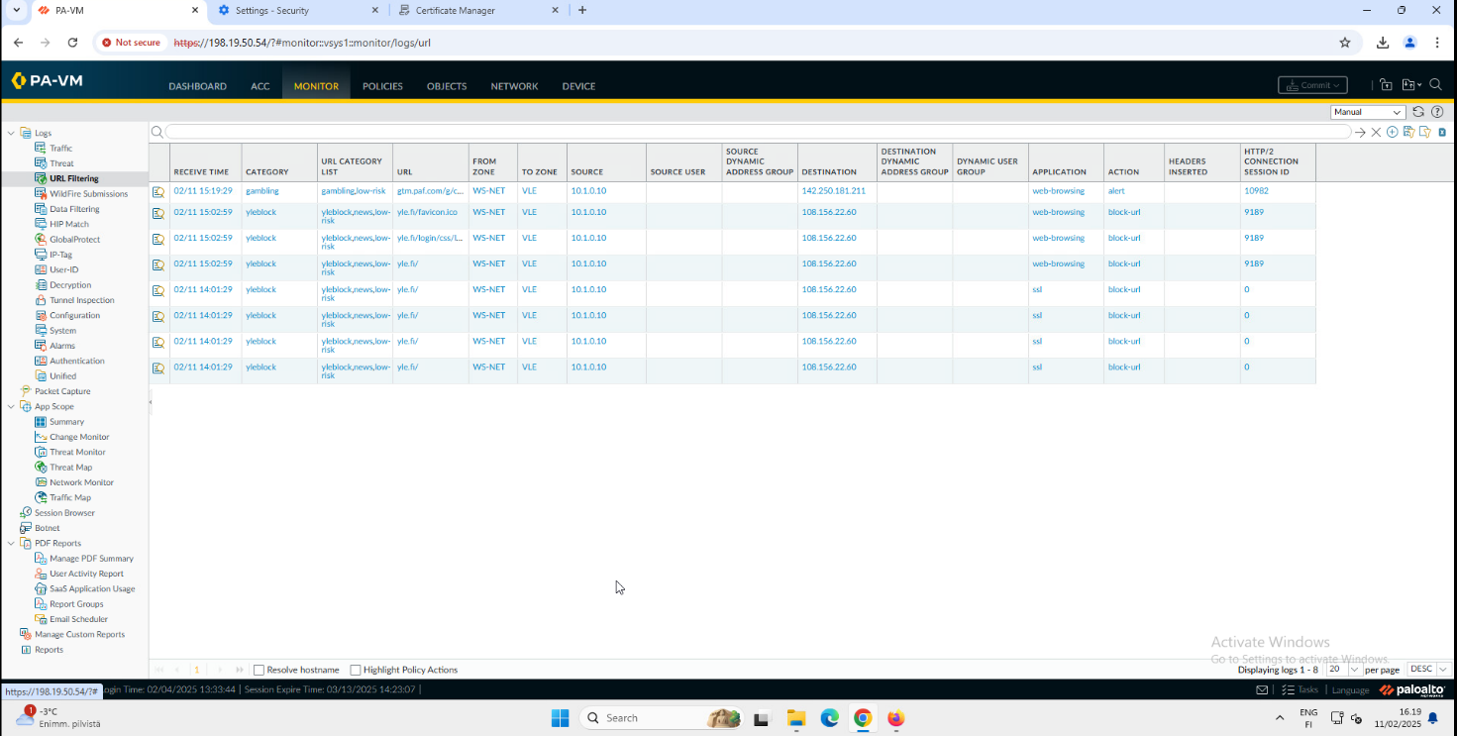
Kuvio 14. PA-VM Monitori näyttää alertit oikein

Eicar
Myös Eicarin sivuille pääsystä tulee alert Palo Alton monitoriin (ks. kuvio 15).
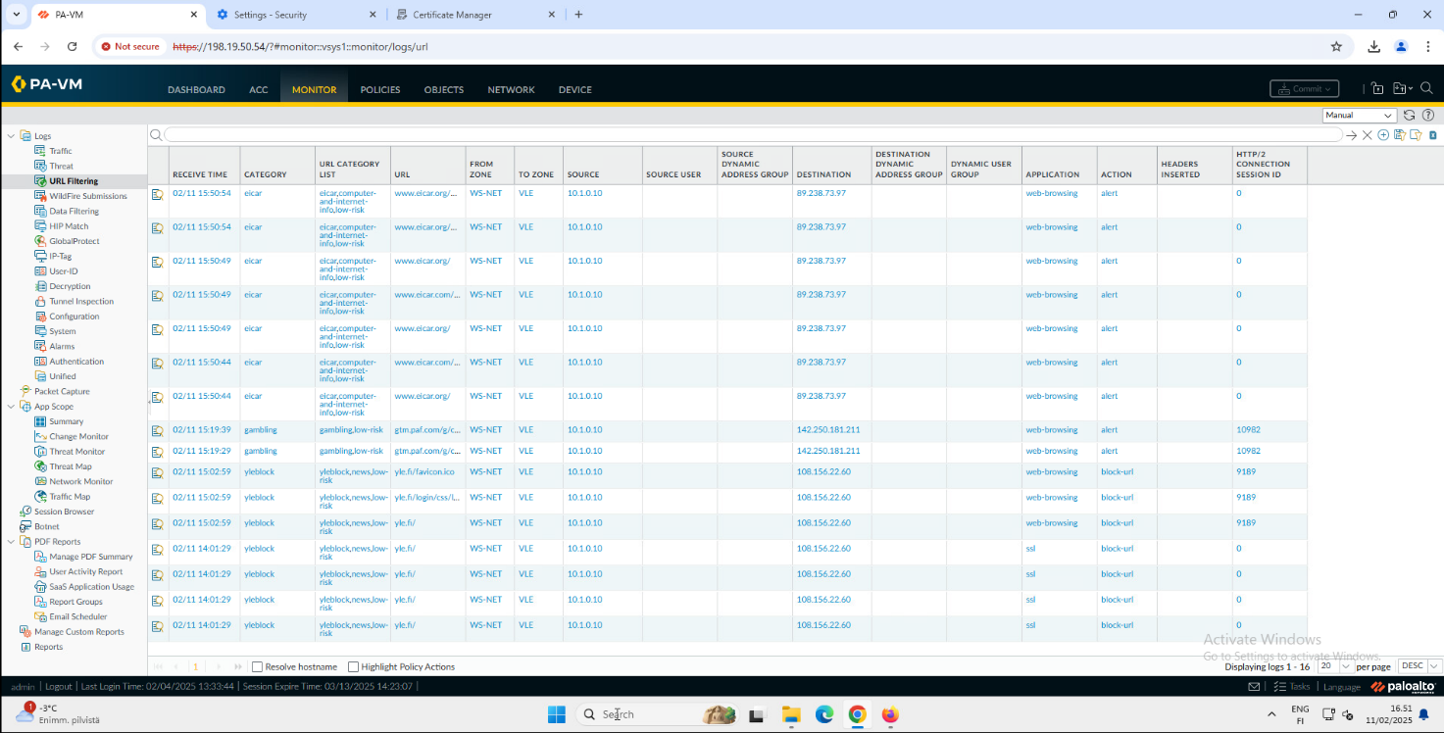
Kuvio 15. Eicar alertit toimivat myös

Pelit
Teimme Games säännön mikä ensisijaisesti estää peli sivulle yhdistämisen ilmoittaen samalla käyttäjälle (ks. kuvio 16), klikkaamalla “continue” voit yhdistää sivulle (ks. kuvio 17), siitä kuitenkin tehdään lokikirjaus (ks. kuvio 18).
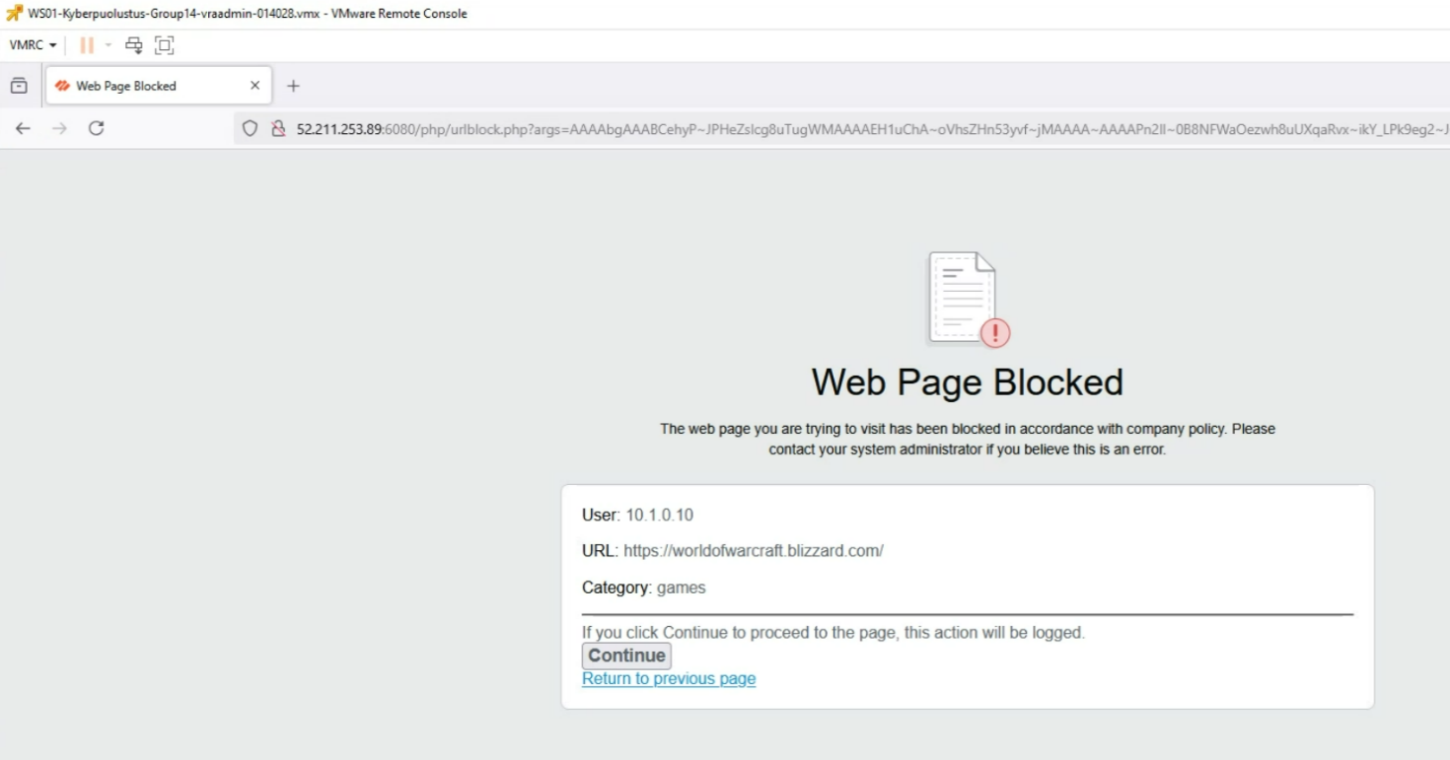
Kuvio 16. Blokattu wow pelisivusto
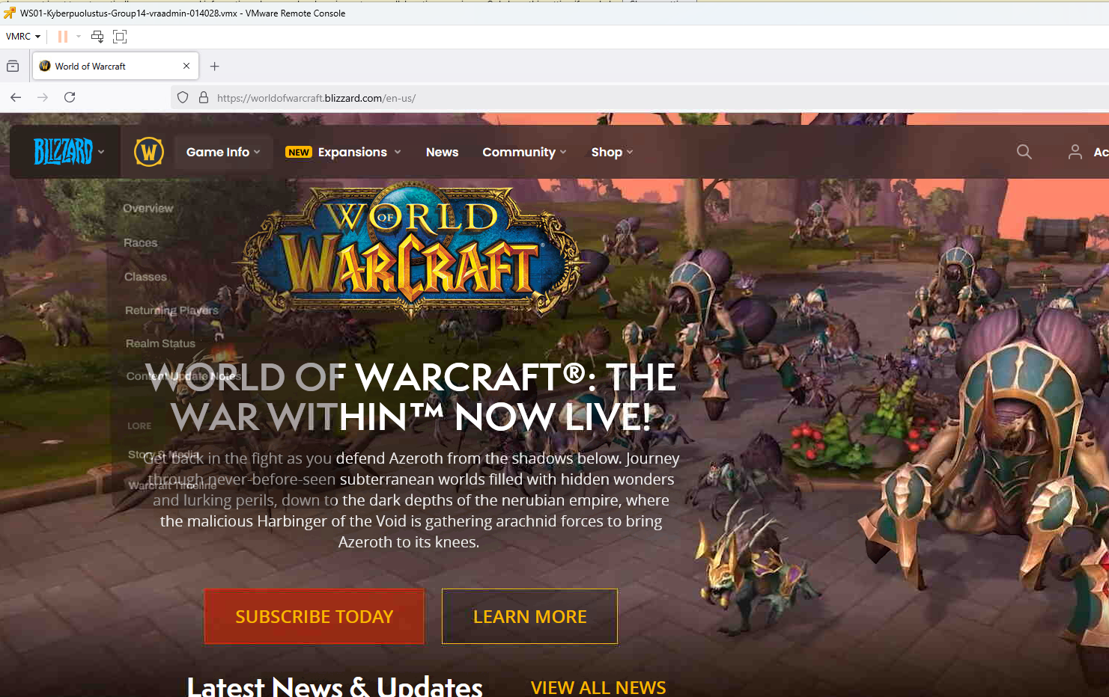
Kuvio 17. Pääsy wow pelisivustolle
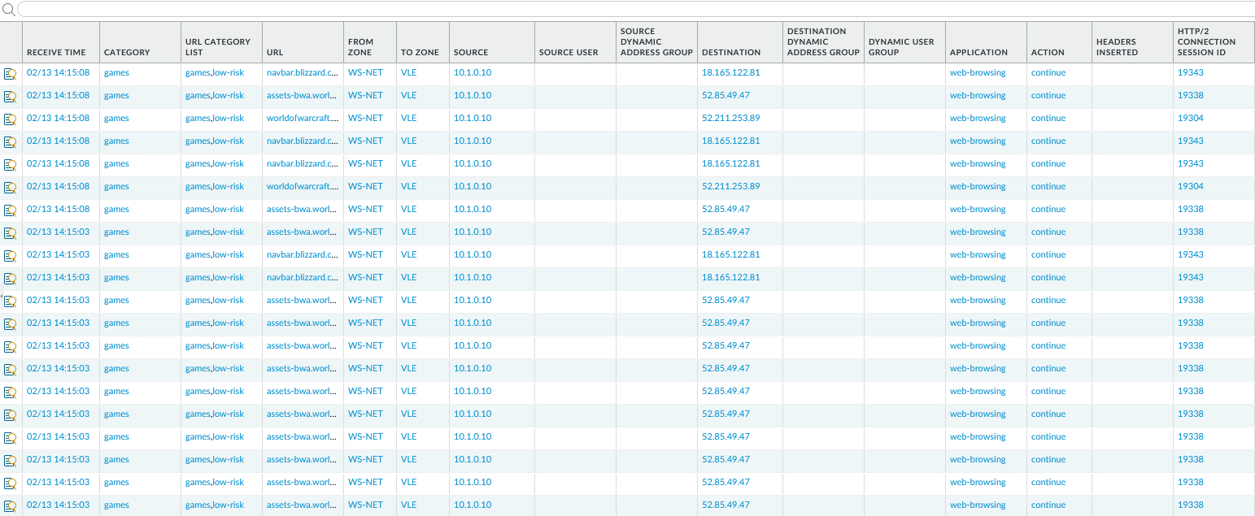
Kuvio 18. Palo Alton monitori kun menee wow sivulle

Eicar muokattu
Sain Eicarin alertin näkymään Monitorin threath-osioon (ks. kuvio 19) niin, että tein uuden (web-browsing-rules) Security profiles -> URL-filtering, joka sisältää eicar – alert, yleblock – block, gambling – alert, sekä games – continue. Poistin aikaisemmin luodun web browsing traffic – policyn käytöstä (ks. kuvio 20) ja lisäsin uuden web-browsing-rules WS-net to VLE policyyn (ks. kuvio 21).
Kuvio 19. Eicar threath alert

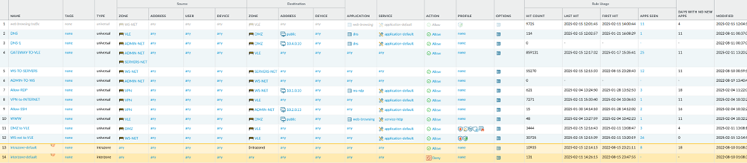
Kuvio 20. Palo Alton Policies muokkauksen jälkeen
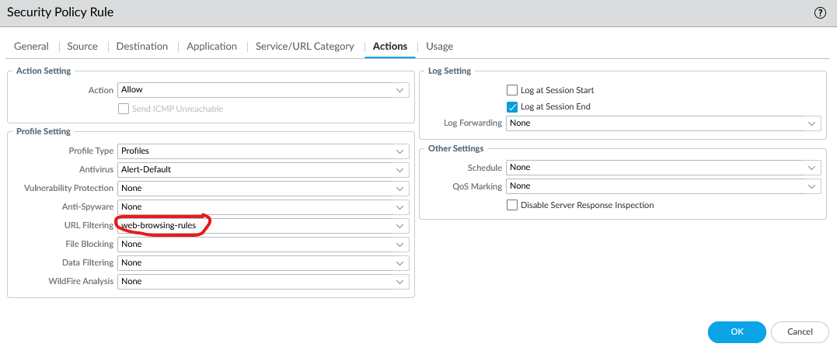
Kuvio 21. Ws-net to Vle Security Policy Rule

Pohdinta
Ryhmä tutustui tässä laboratoriossa Palo Alton URL-suodatukseen sekä uhkien tarkkailuun ja havaitsemiseen. Onnistuimme estämään verkkosivustoja ja vahvistamaan suodatuksen toimivuuden käytännössä. Haasteita aiheutti oikean sertifikaatin luominen ja määrittäminen, mutta lopulta onnistuimme ratkaisemaan tämänkin ongelman.

Lähteet
How to Search for Threat Information. N.d. Viitattu 13.2.2025. https://live.paloaltonetworks.com/t5/community-blogs/how-to-search-for-threat-information/ba-p/512134.
Security Profiles. 2025. Palo Alto dokumentaatio. Viitattu 13.2.2025. https://docs.paloaltonetworks.com/pan-os/11-1/pan-os-admin/policy/security-profiles.
What is URL Filtering? N.d. Palo Alto Cyberpedia. Viitattu 13.2.2025. https://www.paloaltonetworks.com/cyberpedia/what-is-url-filtering.

